重庆市垫江第三中学校
2026年单位预算情况说明

一、单位基本情况
（一）职能职责
负责普通高中学历教育，为高一级学校输送人才；负责适龄青少年义务教育工作。
（二）单位构成
单位领导职数4名（校长1名、副校长3名），内设机构领导职数5名，内设机构设有办公室、教务处、后勤处、教科处、德育处。
二、单位收支总体情况
（一）收入预算：2026年年初预算数8067.11万元，其中：一般公共预算拨款7617.77万元，政府性基金预算拨款0万元，财政专户管理资金预算收入214.86万元，事业收入0万元，其他收入110.00万元，上年结转结余资金124.48万元；收入较去年增加了2073.39万元，主要是一般公共预算财政拨款增加了1986.69万元，上年结转结余资金等单位资金增加了86.70万元。
（二）支出预算：2026年年初预算数8067.11万元，其中：一般公共服务支出0万元，教育支出6079.97万元，社会保障和就业支出1265.25万元，卫生健康支出318.46万元，住房保障支出403.42万元，其他支出0万元；支出较去年增加了2073.39万元，主要是基本支出增加了2144.11万元，项目支出减少了70.73万元。
三、单位预算情况说明
2026年一般公共预算财政拨款收入7617.77万元，一般公共预算财政拨款支出7617.77万元，比2025年增加了1986.69万元。其中：基本支出7054.58万元，比2025年增加了2057.41万元，主要原因是教职工正常晋升、职级变化和一职中人员分流到我校后人员经费增加，主要用于保障在职人员工资福利及社会保险缴费、退休人员补助等，保障工会经费、福利费用和培训费用的支出；项目支出563.18万元，比2025年减少了70.73万元，主要原因是校舍维修维护经费减少，主要用于学校正常运行所需的各种商品服务费的支出和教学、办公设备采购，校舍维修，改扩建等重点工作。
2026年政府性基金预算收入0万元，政府性基金预算支出0万元，与2025年持平。2026年我单位无使用政府性基金预算拨款安排的支出。
四、“三公”经费情况说明
2026年“三公”经费预算5.00万元，与2025年持平。其中：因公出国（境）费用0万元，与2025年持平；公务接待费0万元，与2025年持平；公务用车运行维护费5.00万元，与2025年持平；公务用车购置费0万元，与2025年持平。
五、其他重要事项的情况说明
（一）我单位不在机关运行经费统计范围之内。
（二）政府采购情况。我单位政府采购预算总额20.30万元：政府采购货物预算20.30万元、政府采购工程预算0万元、政府采购服务预算0万元；其中一般公共预算拨款政府采购20.30万元：政府采购货物预算20.30万元、政府采购工程预算0万元、政府采购服务预算0万元。
（三）绩效目标设置情况。2026年项目支出均实行了绩效目标管理，涉及一般公共预算当年财政拨款563.18万元。
（四）国有资产占有使用情况。截至2025年12月，我单位共有车辆1辆，其中一般公务用车0辆、执勤执法用车0 辆。2026年一般公共预算安排购置车辆0辆，其中一般公务用车0辆、执勤执法用车0辆。
（五）委托业务费使用情况。2026年财政拨款委托业务费支出0万元，2026年我单位未安排委托业务的预算支出。
六、专业性名词解释
（一）财政拨款收入：指本年度从本级财政部门取得的财政拨款，包括一般公共预算财政拨款和政府性基金预算财政拨款。
（二）其他收入：指单位取得的除“财政拨款收入”、“事业收入”、“经营收入”等以外的收入。
（三）基本支出：指为保障机构正常运转、完成日常工作任务而发生的人员经费和公用经费。
（四）项目支出：指在基本支出之外为完成特定行政任务和事业发展目标所发生的支出。
（五）“三公”经费：指用一般公共预算财政拨款安排的因公出国（境）费、公务用车购置及运行维护费、公务接待费。其中，因公出国（境）费反映单位公务出国（境）的国际旅费、国外城市间交通费、住宿费、伙食费、培训费、公杂费等支出；公务用车购置费反映单位公务用车购置支出（含车辆购置税）；公务用车运行维护费反映单位按规定保留的公务用车燃料费、维修费、过路过桥费、保险费、安全奖励费用等支出；公务接待费反映单位按规定开支的各类公务接待（含外宾接待）支出。
单位预算公开联系人：胡老师 联系方式：023-74553991

附表：1.重庆市垫江第三中学校财政拨款收支总表
2.重庆市垫江第三中学校一般公共预算财政拨款支出预算表
3.重庆市垫江第三中学校一般公共预算财政拨款基本支出预算表
4.重庆市垫江第三中学校一般公共预算“三公”经费支出表
5.重庆市垫江第三中学校政府性基金预算支出表
6.重庆市垫江第三中学校收支总表
7.重庆市垫江第三中学校收入总表
8.重庆市垫江第三中学校支出总表
9.重庆市垫江第三中学校政府采购预算明细表
10.重庆市垫江第三中学校2026年项目绩效目标表

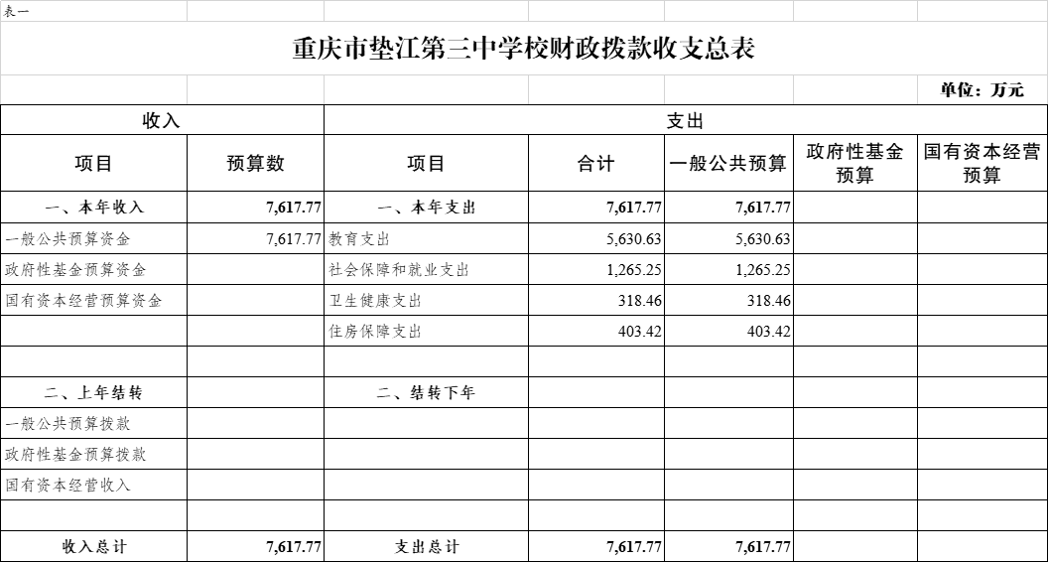

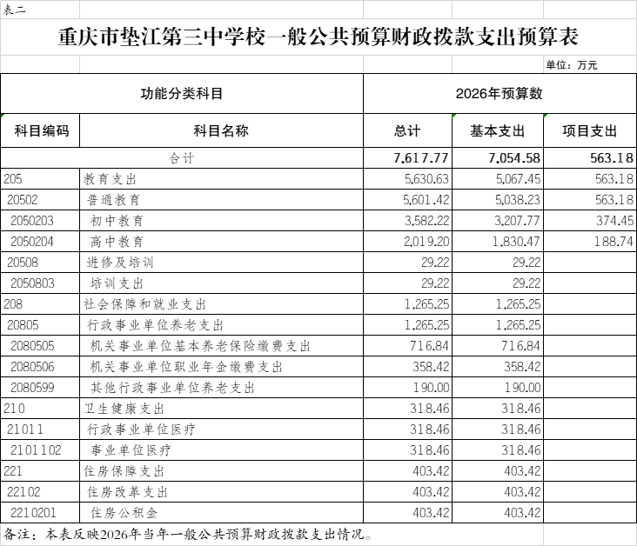

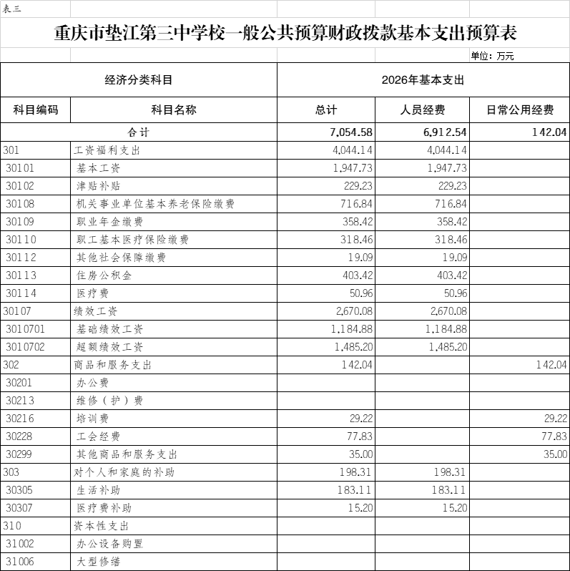

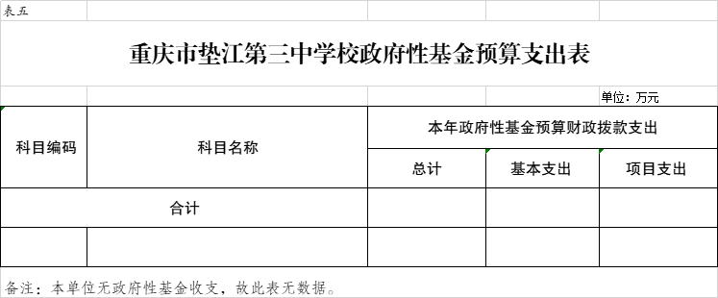
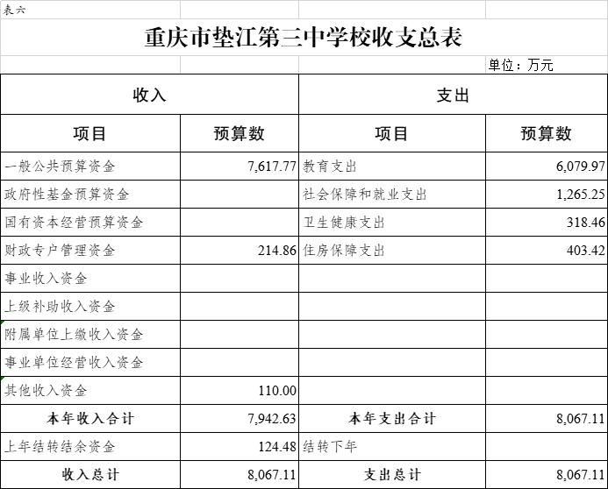
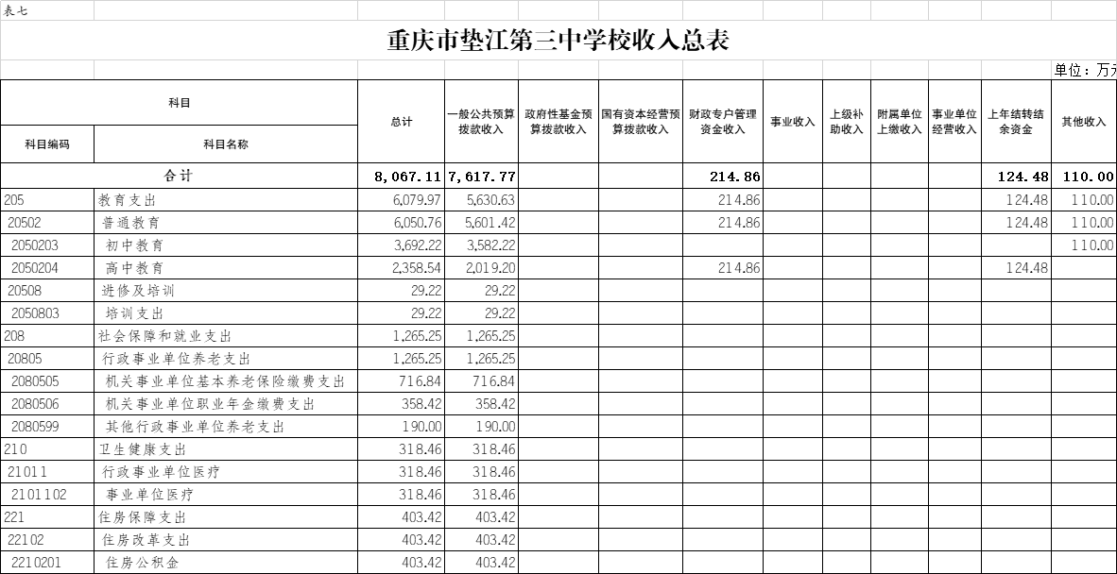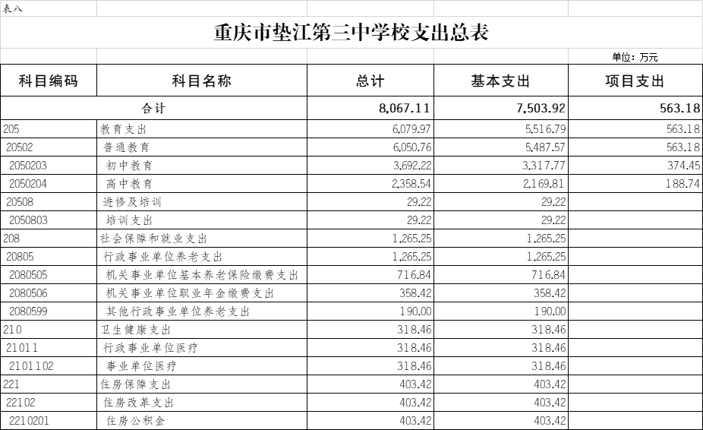

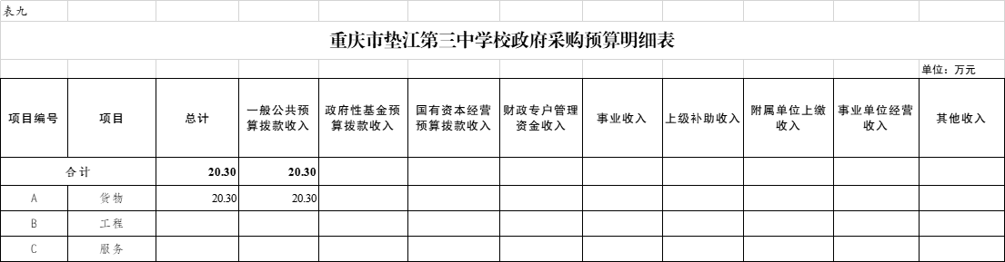

表十
重庆市垫江第三中学校2026年项目绩效目标表

(2026年度)
填报单位： | 134103-重庆市垫江第三中学校
项目名称 |  | 50023126T000005414001-校园安全保障资金（市级重点） |  | 项目负责人及联系电话 |  | 胡志豪023-74553991
主管部门 |  | 134-垫江县教育委员会 |  | 实施单位 |  | 134103-重庆市垫江第三中学校
预算执行率权重(%)： |  |  |  | 10
资金情况  （万元） |  | 年度资金总额： |  | 25.23
 |  | 其中：财政拨款 |  | 25.23
 |  | 其他资金
总  体  目  标 | 校园安全保障资金
绩  效  指  标 | 一级指标 | 二级指标 | 三级指标 | 指标性质 | 指标值 | 度量单位 | 权重（%）
绩  效  指  标 | 产出指标 | 数量指标 | 保安人数 | ＝ | 11 | 人 | 15
绩  效  指  标 | 产出指标 | 质量指标 | 保证学校安全及正常教学 | ＝ | 100 | % | 15
绩  效  指  标 | 产出指标 | 时效指标 | 完成时间 | ＝ | 1 | 年 | 15
绩  效  指  标 | 效益指标 | 社会效益指标 | 保证学校正常的教学秩序及师生安全 | 定性 | 优 |  | 20
绩  效  指  标 | 满意度指标 | 服务对象满意度指标 | 师生满意度 | ≥ | 95 | % | 10
绩  效  指  标 | 成本指标 | 经济成本指标 | 人均待遇成本 | ＝ | 22938 | 元/人年 | 15
项目绩效目标表
(2026年度)
填报单位： | 134103-重庆市垫江第三中学校
项目名称 |  | 50023126T000005415108-乡村教师岗位生活补助（县级配套重点） |  | 项目负责人及联系电话 |  | 胡志豪023-74553991
主管部门 |  | 134-垫江县教育委员会 |  | 实施单位 |  | 134103-重庆市垫江第三中学校
预算执行率权重(%)： |  |  |  | 10
资金情况  （万元） |  | 年度资金总额： |  | 98.28
 |  | 其中：财政拨款 |  | 98.28
 |  | 其他资金
总  体  目  标 | 乡村教师岗位生活补助
绩  效  指  标 | 一级指标 | 二级指标 | 三级指标 | 指标性质 | 指标值 | 度量单位 | 权重（%）
绩  效  指  标 | 产出指标 | 时效指标 | 完成时间 | ＝ | 1 | 年 | 15
绩  效  指  标 | 产出指标 | 质量指标 | 发放覆盖率 | ＝ | 100 | % | 15
绩  效  指  标 | 产出指标 | 数量指标 | 享受生活补助人数 | ＝ | 350 | 人 | 15
绩  效  指  标 | 满意度指标 | 服务对象满意度指标 | 教师满意率 | ≥ | 98 | % | 10
绩  效  指  标 | 效益指标 | 社会效益指标 | 让教师安心农村教育 | ≥ | 98 | % | 20
绩  效  指  标 | 成本指标 | 经济成本指标 | 人均补助标准 | ＝ | 2808 | 元/人年 | 15
项目绩效目标表
(2026年度)
填报单位： | 134103-重庆市垫江第三中学校
项目名称 |  | 50023126T000005416036-城乡义务教育生均公用保障经费（市级重点） |  | 项目负责人及联系电话 |  | 胡志豪023-74553991
主管部门 |  | 134-垫江县教育委员会 |  | 实施单位 |  | 134103-重庆市垫江第三中学校
预算执行率权重(%)： |  |  |  | 10
资金情况  （万元） |  | 年度资金总额： |  | 125.97
 |  | 其中：财政拨款 |  | 125.97
 |  | 其他资金
总  体  目  标 | 保证学生正常运转。
绩  效  指  标 | 一级指标 | 二级指标 | 三级指标 | 指标性质 | 指标值 | 度量单位 | 权重（%）
绩  效  指  标 | 效益指标 | 社会效益指标 | 保证学校正常运转 | ＝ | 100 | % | 20
绩  效  指  标 | 成本指标 | 经济成本指标 | 人均经费标准 | ＝ | 925 | 元/人年 | 15
绩  效  指  标 | 产出指标 | 数量指标 | 学生人数 | ＝ | 1362 | 人 | 15
绩  效  指  标 | 产出指标 | 质量指标 | 用于学校办公覆盖率 | ＝ | 100 | % | 15
绩  效  指  标 | 产出指标 | 时效指标 | 完成时间 | ＝ | 1 | 年 | 15
绩  效  指  标 | 满意度指标 | 服务对象满意度指标 | 师生满意度 | ≥ | 98 | % | 10
项目绩效目标表
(2026年度)
填报单位： | 134103-重庆市垫江第三中学校
项目名称 |  | 50023126T000005417224-普通高中学生资助（市级重点） |  | 项目负责人及联系电话 |  | 胡志豪023-74553991
主管部门 |  | 134-垫江县教育委员会 |  | 实施单位 |  | 134103-重庆市垫江第三中学校
预算执行率权重(%)： |  |  |  | 10
资金情况  （万元） |  | 年度资金总额： |  | 7.00
 |  | 其中：财政拨款 |  | 7.00
 |  | 其他资金
总  体  目  标 | 普通高中学生资助
绩  效  指  标 | 一级指标 | 二级指标 | 三级指标 | 指标性质 | 指标值 | 度量单位 | 权重（%）
绩  效  指  标 | 满意度指标 | 服务对象满意度指标 | 家长、学生满意度 | ≥ | 95 | % | 10
绩  效  指  标 | 产出指标 | 质量指标 | 贫困生覆盖率 | ＝ | 100 | % | 15
绩  效  指  标 | 产出指标 | 数量指标 | 贫困生人数 | ＝ | 150 | 人 | 15
绩  效  指  标 | 产出指标 | 时效指标 | 完成时间 | ＝ | 1 | 年 | 15
绩  效  指  标 | 效益指标 | 社会效益指标 | 保障贫困学生就学率 | ≥ | 98 | % | 20
绩  效  指  标 | 成本指标 | 经济成本指标 | 人均补助标准 | ＝ | 800 | 元/人年 | 15
项目绩效目标表
(2026年度)
填报单位： | 134103-重庆市垫江第三中学校
项目名称 |  | 50023126T000005417245-家庭经济困难学生生活补助（市级重点） |  | 项目负责人及联系电话 |  | 胡志豪023-74553991
主管部门 |  | 134-垫江县教育委员会 |  | 实施单位 |  | 134103-重庆市垫江第三中学校
预算执行率权重(%)： |  |  |  | 10
资金情况  （万元） |  | 年度资金总额： |  | 0.28
 |  | 其中：财政拨款 |  | 0.28
 |  | 其他资金
总  体  目  标 | 家庭经济困难学生生活补助
绩  效  指  标 | 一级指标 | 二级指标 | 三级指标 | 指标性质 | 指标值 | 度量单位 | 权重（%）
绩  效  指  标 | 产出指标 | 时效指标 | 完成时间 | ＝ | 1 | 年 | 15
绩  效  指  标 | 产出指标 | 数量指标 | 贫困学生人数 | ＝ | 8 | 人 | 15
绩  效  指  标 | 产出指标 | 质量指标 | 贫困学生覆盖率 | ＝ | 100 | % | 15
绩  效  指  标 | 满意度指标 | 服务对象满意度指标 | 贫困学生满意度 | ≥ | 98 | % | 10
绩  效  指  标 | 效益指标 | 社会效益指标 | 保障贫困学生生活质量 | 定性 | 优 |  | 20
绩  效  指  标 | 成本指标 | 经济成本指标 | 人均资助金额 | ＝ | 700 | 元/人年 | 15
项目绩效目标表
(2026年度)
填报单位： | 134103-重庆市垫江第三中学校
项目名称 |  | 50023126T000005550661-义务教育阶段特殊教育学校和随班就读残疾学生生均公用经费（重点） |  | 项目负责人及联系电话 |  | 胡志豪023-74553991
主管部门 |  | 134-垫江县教育委员会 |  | 实施单位 |  | 134103-重庆市垫江第三中学校
预算执行率权重(%)： |  |  |  | 10
资金情况  （万元） |  | 年度资金总额： |  | 8.40
 |  | 其中：财政拨款 |  | 8.40
 |  | 其他资金
总  体  目  标 | 义务教育阶段特殊教育学校和随班就读残疾学生生均公用经费，用于学校特殊教育学生教育。
绩  效  指  标 | 一级指标 | 二级指标 | 三级指标 | 指标性质 | 指标值 | 度量单位 | 权重（%）
绩  效  指  标 | 效益指标 | 社会效益指标 | 保障残疾生就学 | 定性 | 优 |  | 20
绩  效  指  标 | 产出指标 | 时效指标 | 完成时间 | ＝ | 1 | 年 | 15
绩  效  指  标 | 产出指标 | 质量指标 | 残疾生覆盖率 | ＝ | 100 | % | 15
绩  效  指  标 | 产出指标 | 数量指标 | 残疾生人数 | ＝ | 12 | 人 | 15
绩  效  指  标 | 满意度指标 | 服务对象满意度指标 | 学生家长满意度 | ≥ | 98 | % | 10
绩  效  指  标 | 成本指标 | 经济成本指标 | 残疾生平均补助金额 | ＝ | 7000 | 元/人年 | 15
项目绩效目标表
(2026年度)
填报单位： | 134103-重庆市垫江第三中学校
项目名称 |  | 50023126T000005550911-普通高中生均公用经费（重点） |  | 项目负责人及联系电话 |  | 胡志豪023-74553991
主管部门 |  | 134-垫江县教育委员会 |  | 实施单位 |  | 134103-重庆市垫江第三中学校
预算执行率权重(%)： |  |  |  | 10
资金情况  （万元） |  | 年度资金总额： |  | 87.61
 |  | 其中：财政拨款 |  | 87.61
 |  | 其他资金
总  体  目  标 | 普通高中生均公用经费，用于高中阶段学校日常运转，达到高中阶段学校顺利开展教育教学的目的。
绩  效  指  标 | 一级指标 | 二级指标 | 三级指标 | 指标性质 | 指标值 | 度量单位 | 权重（%）
绩  效  指  标 | 满意度指标 | 服务对象满意度指标 | 师生满意度 | ≥ | 95 | % | 10
绩  效  指  标 | 效益指标 | 社会效益指标 | 保证学校正常运转 | 定性 | 优 |  | 20
绩  效  指  标 | 产出指标 | 质量指标 | 公用经费覆盖率 | ＝ | 100 | % | 15
绩  效  指  标 | 产出指标 | 时效指标 | 完成时间 | ＝ | 1 | 年 | 15
绩  效  指  标 | 产出指标 | 数量指标 | 高中学生人数 | ＝ | 1702 | 人 | 15
绩  效  指  标 | 成本指标 | 经济成本指标 | 生均公用经费标准 | ＝ | 514.8 | 元/人年 | 15
项目绩效目标表
(2026年度)
填报单位： | 134103-重庆市垫江第三中学校
项目名称 |  | 50023126T000005550995-普通高中学校改善办学条件资金（重点） |  | 项目负责人及联系电话 |  | 胡志豪023-74553991
主管部门 |  | 134-垫江县教育委员会 |  | 实施单位 |  | 134103-重庆市垫江第三中学校
预算执行率权重(%)： |  |  |  | 10
资金情况  （万元） |  | 年度资金总额： |  | 18.00
 |  | 其中：财政拨款 |  | 18.00
 |  | 其他资金
总  体  目  标 | 普通高中学校改善办学条件资金，用于改善普通高中学校办学条件，让普通高中学校顺利开展教育教学工作。
绩  效  指  标 | 一级指标 | 二级指标 | 三级指标 | 指标性质 | 指标值 | 度量单位 | 权重（%）
绩  效  指  标 | 效益指标 | 社会效益指标 | 有效保护学生视力 | 定性 | 优 |  | 20
绩  效  指  标 | 成本指标 | 经济成本指标 | 安装成本 | ＝ | 5000 | 元/套 | 15
绩  效  指  标 | 产出指标 | 质量指标 | 安装覆盖率 | ＝ | 100 | % | 15
绩  效  指  标 | 产出指标 | 时效指标 | 完成时间 | ＝ | 1 | 年 | 15
绩  效  指  标 | 产出指标 | 数量指标 | 安装数量 | ＝ | 36 | 套 | 15
绩  效  指  标 | 满意度指标 | 服务对象满意度指标 | 学生满意度 | ≥ | 98 | % | 10

